Continental remporte trois distinctions aux
Tire Technology International Awards 2024
- Le nouveau pneu toutes saisons AllSeasonContact 2 a été élu «Tire of the Year»
- L’UltraContact NXT a remporté l’«Environmental Achievement of the Year – Tire Design»
- Le Conti CityPlus a reçu le prix «Tire Concept of the Year»
- «Nous sommes le seul fabricant à avoir reçu trois récompenses cette année. C’est une preuve indéniable de notre grande capacité d’innovation», a déclaré Edwin Goudswaard, responsable Recherche et Développement de la division Pneumatiques de Continental
Hanovre, le 20 mars 2024. Cette année, Continental s’est vu remettre pas moins de trois distinctions lors des Tire Technology International (TTI) Awards for Innovation and Excellence. Le fabricant allemand de pneus haut de gamme a reçu le premier prix «Tire of the Year» pour son nouveau pneu toutes saisons AllSeasonContact 2. Lors du développement de ce dernier, Continental a pris en compte les besoins des véhicules avec tous types de propulsion. Résultat: un pneu offrant une tenue de route sûre et une adhérence impressionnante par tous les temps. Continental a également remporté le prix «Environmental Achievement of the Year – Tire Design» pour l’UltraContact NXT. Celui-ci s’est imposé par son équilibre optimal entre durabilité, sécurité et efficacité. La troisième distinction, «Tire Concept of the Year», a été décernée au Conti CityPlus. Cette nouvelle technologie de pneus augmente jusqu’à 10 % l’efficacité énergétique globale d’un pneu. Cela signifie moins d’émissions de CO₂ pour les voitures de tourisme équipées d’un moteur à combustion et plus d’autonomie pour les véhicules électriques. Les prix ont été remis le 19 mars dans le cadre de la Tire Technology Expo, qui s’est tenue au parc des expositions de Hanovre.
«Nous sommes synonymes de performance, de sécurité et de durabilité. Le fait d’être le seul fabricant à avoir reçu trois distinctions cette année est une preuve indéniable de notre grande capacité d’innovation. Cela confirme aussi que nous nous efforçons de comprendre réellement les besoins de notre clientèle», a déclaré Edwin Goudswaard, responsable Recherche et Développement chez Continental Tires. «Nous sommes tous très fiers et je tiens à féliciter toute l’équipe pour cette performance exceptionnelle. Chaque jour, nous travaillons d’arrache-pied pour rendre la mobilité de notre clientèle plus sûre, plus rentable et plus durable.»
Les Tire Technology International Awards for Innovation and Excellence récompensent les dernières avancées et évolutions dans l’industrie du pneu. Ils sont attribués par un comité composé de plus de 25 spécialistes de premier plan. Continental s’est vu attribuer les distinctions «Tire of the Year» et «Environmental Achievement of the Year – Tire Design» pour la deuxième fois consécutive.
AllSeasonContact 2: une solution convaincante toute l’année, quel que soit le type de propulsion
Un pneu polyvalent doté de qualités hivernales convaincantes, d’une tenue de route dynamique et de distances de freinage courtes sur chaussée mouillée, d’un faible bruit au passage et d’une performance kilométrique élevée: c’est ainsi que des testeurs de pneus indépendants décrivent le pneu toutes saisons AllSeasonContact 2. Continental a augmenté la performance kilométrique de ce pneu de 15 % par rapport au modèle précédent, tout en réduisant la résistance au roulement de 6 %, sans faire de compromis sur la sécurité. L’AllSeasonContact 2 garantit une tenue de route encore meilleure sur chaussée sèche et une distance de freinage encore plus courte sur routes mouillées et sèches. Ses valeurs de performance font de lui une solution efficace toute l’année pour les véhicules, quel que soit leur type de propulsion.
UltraContact NXT: le pneu de série pour voitures de tourisme le plus durable du marché
Avec l’UltraContact NXT, Continental propose un pneu qui allie une proportion particulièrement élevée de matériaux durables (jusqu’à 65 % de matériaux renouvelables, recyclés et certifiés par bilan massique ISCC PLUS) à une sécurité et une performance maximales. Les 19 dimensions de pneus ont toutes reçu la note «A», la meilleure du label européen des pneumatiques, pour la résistance au roulement, le freinage sur chaussée mouillée et le bruit extérieur.
Concept de pneus Conti CityPlus: efficacité énergétique particulièrement élevée dans le trafic urbain
Grâce à l’interaction équilibrée de technologies et de matériaux efficaces et durables, les produits Continental sont particulièrement performants lors de la conduite. La technologie du concept de pneus Conti CityPlus augmente jusqu’à 10 % l’efficacité énergétique globale d’un pneu de voiture de tourisme. Cela se traduit par une diminution des émissions de CO₂ pour les voitures équipées d’un moteur à combustion et une augmentation de l’autonomie des véhicules électriques. Ce résultat est possible grâce à l’optimisation du comportement des pneus dans la circulation en accordéon en ville, ce qui permet d’augmenter l’autonomie des voitures de tourisme jusqu’à 3 %. Les véhicules électriques économisent ainsi environ 0,6 kWh aux 100 kilomètres.

Continental développe des technologies et des services innovants pour la mobilité durable et intégrée des personnes et de leurs marchandises. L’entreprise technologique fondée en 1871 propose des solutions sûres, efficaces, intelligentes et abordables pour les véhicules, les machines, la circulation et le transport. Continental a réalisé un chiffre d’affaires provisoire de 41,4 milliards d’euros en 2023 et emploie actuellement près de 200 000 collaboratrices et collaborateurs dans 56 pays et marchés.
Les solutions de pneus de la division Pneumatiques rendent la mobilité plus sûre, plus intelligente et plus durable. Son portefeuille premium comprend des pneus pour voitures de tourisme, poids lourds, bus, deux-roues ainsi que des pneus spéciaux. Il propose également des solutions et des services intelligents pour les flottes et les revendeurs de pneus. Continental est synonyme de performances de pointe et d’innovations depuis plus de 150 ans et est l’un des plus grands fabricants de pneus au monde. Au cours de l’exercice 2023, la division Pneumatiques a réalisé un chiffre d’affaires de 14 milliards d’euros. Continental emploie plus de 56 000 collaboratrices et collaborateurs dans sa division Pneumatiques dans le monde entier et dispose de 20 sites de production et de 16 sites de développement.
Contact presse

Henry Schniewind
Responsable Communication externe
Continental Tires
Téléphone: +49 511 938-21810
E-mail: henry.schniewind@conti.de

Katharina Bühmann
Responsable de la communication Technologie et Innovation
Continental Tires
Téléphone: +49 151 689-84652
E-mail: katharina.buehmann@conti.de

Site Internet: www.continental-tires.com
Portail pour la presse: www.continental.com/fr-fr/presse/
Bibliothèque: www.continental.com/fr-fr/presse/photos-et-videos/

Illustrations et légendes
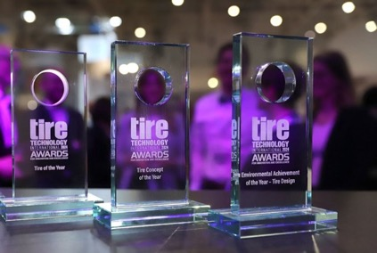  Continental_PP_Awards | Cette année, Continental s’est vu remettre pas moins de trois distinctions lors des Tire Technology International Awards for Innovation and Excellence.
Continental_PP_EdwinGoudswaard | Les trois récompenses, dont le «Tire Concept of the Year», ont été remises à Edwin Goudswaard, responsable Recherche et Développement chez Continental Tires.
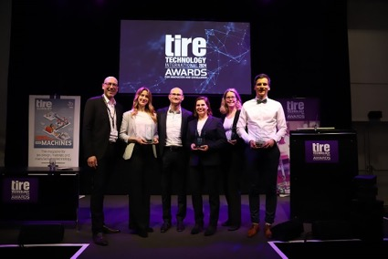  Continental_PP_Winner | «Les prix récompensent une excellente performance d’équipe», a déclaré Edwin Goudswaard (à gauche) à ses collègues, Kristina Kumme, Thomas Wanka, Nadine Aschenbrenner, Carina Brüggemann et Tobias Rahn.
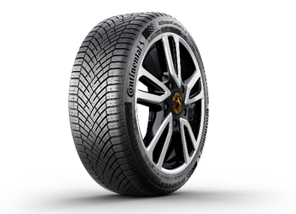  Continental_PP_AllSeasonContact2 | L’AllSeasonContact 2 est à ce jour le meilleur pneu toutes saisons de Continental. Il offre un contrôle de conduite optimal, quel que soit le temps.
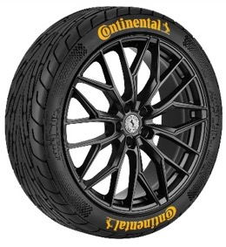Continental_PP_ContiCityPlus | Particulièrement efficace en ville: le concept de pneus Conti CityPlus.
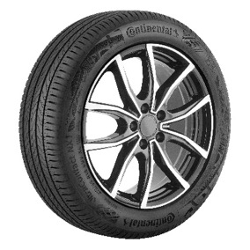  Continental_PP_UltraContactNXT | L’UltraContact NXT de Continental est un pneu de série composé jusqu’à 65 % de matériaux renouvelables, recyclés et certifiés par bilan massique.

